گزارشکار :

1)

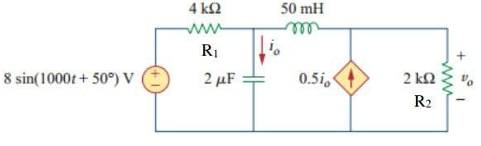

تحلیل دستی :

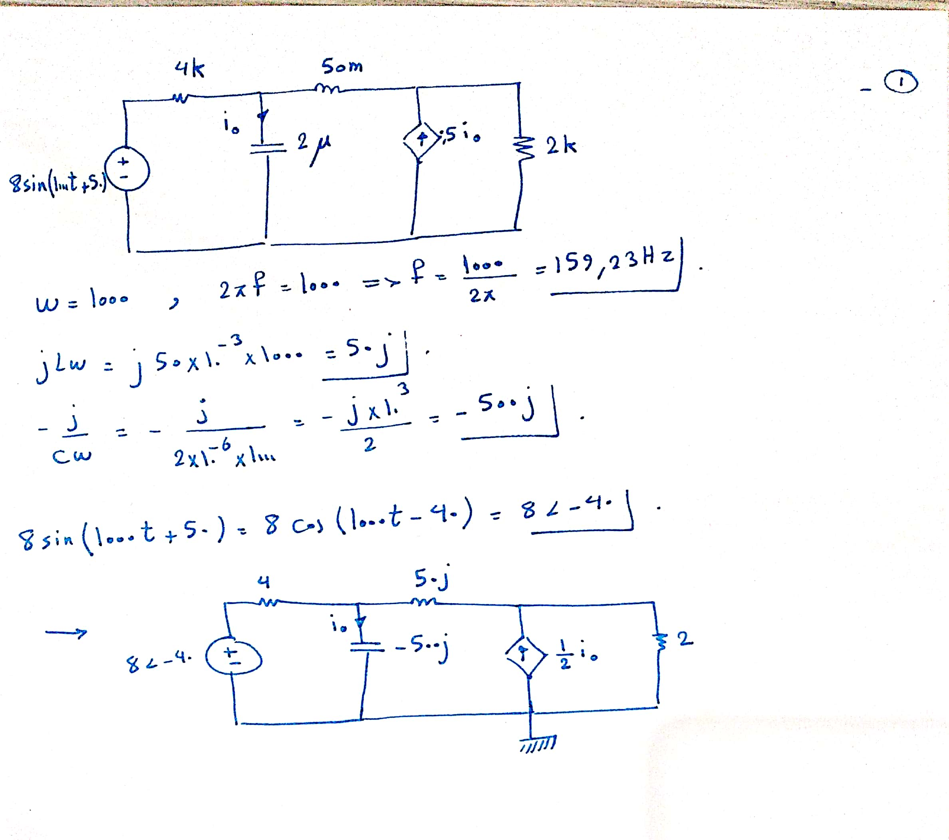

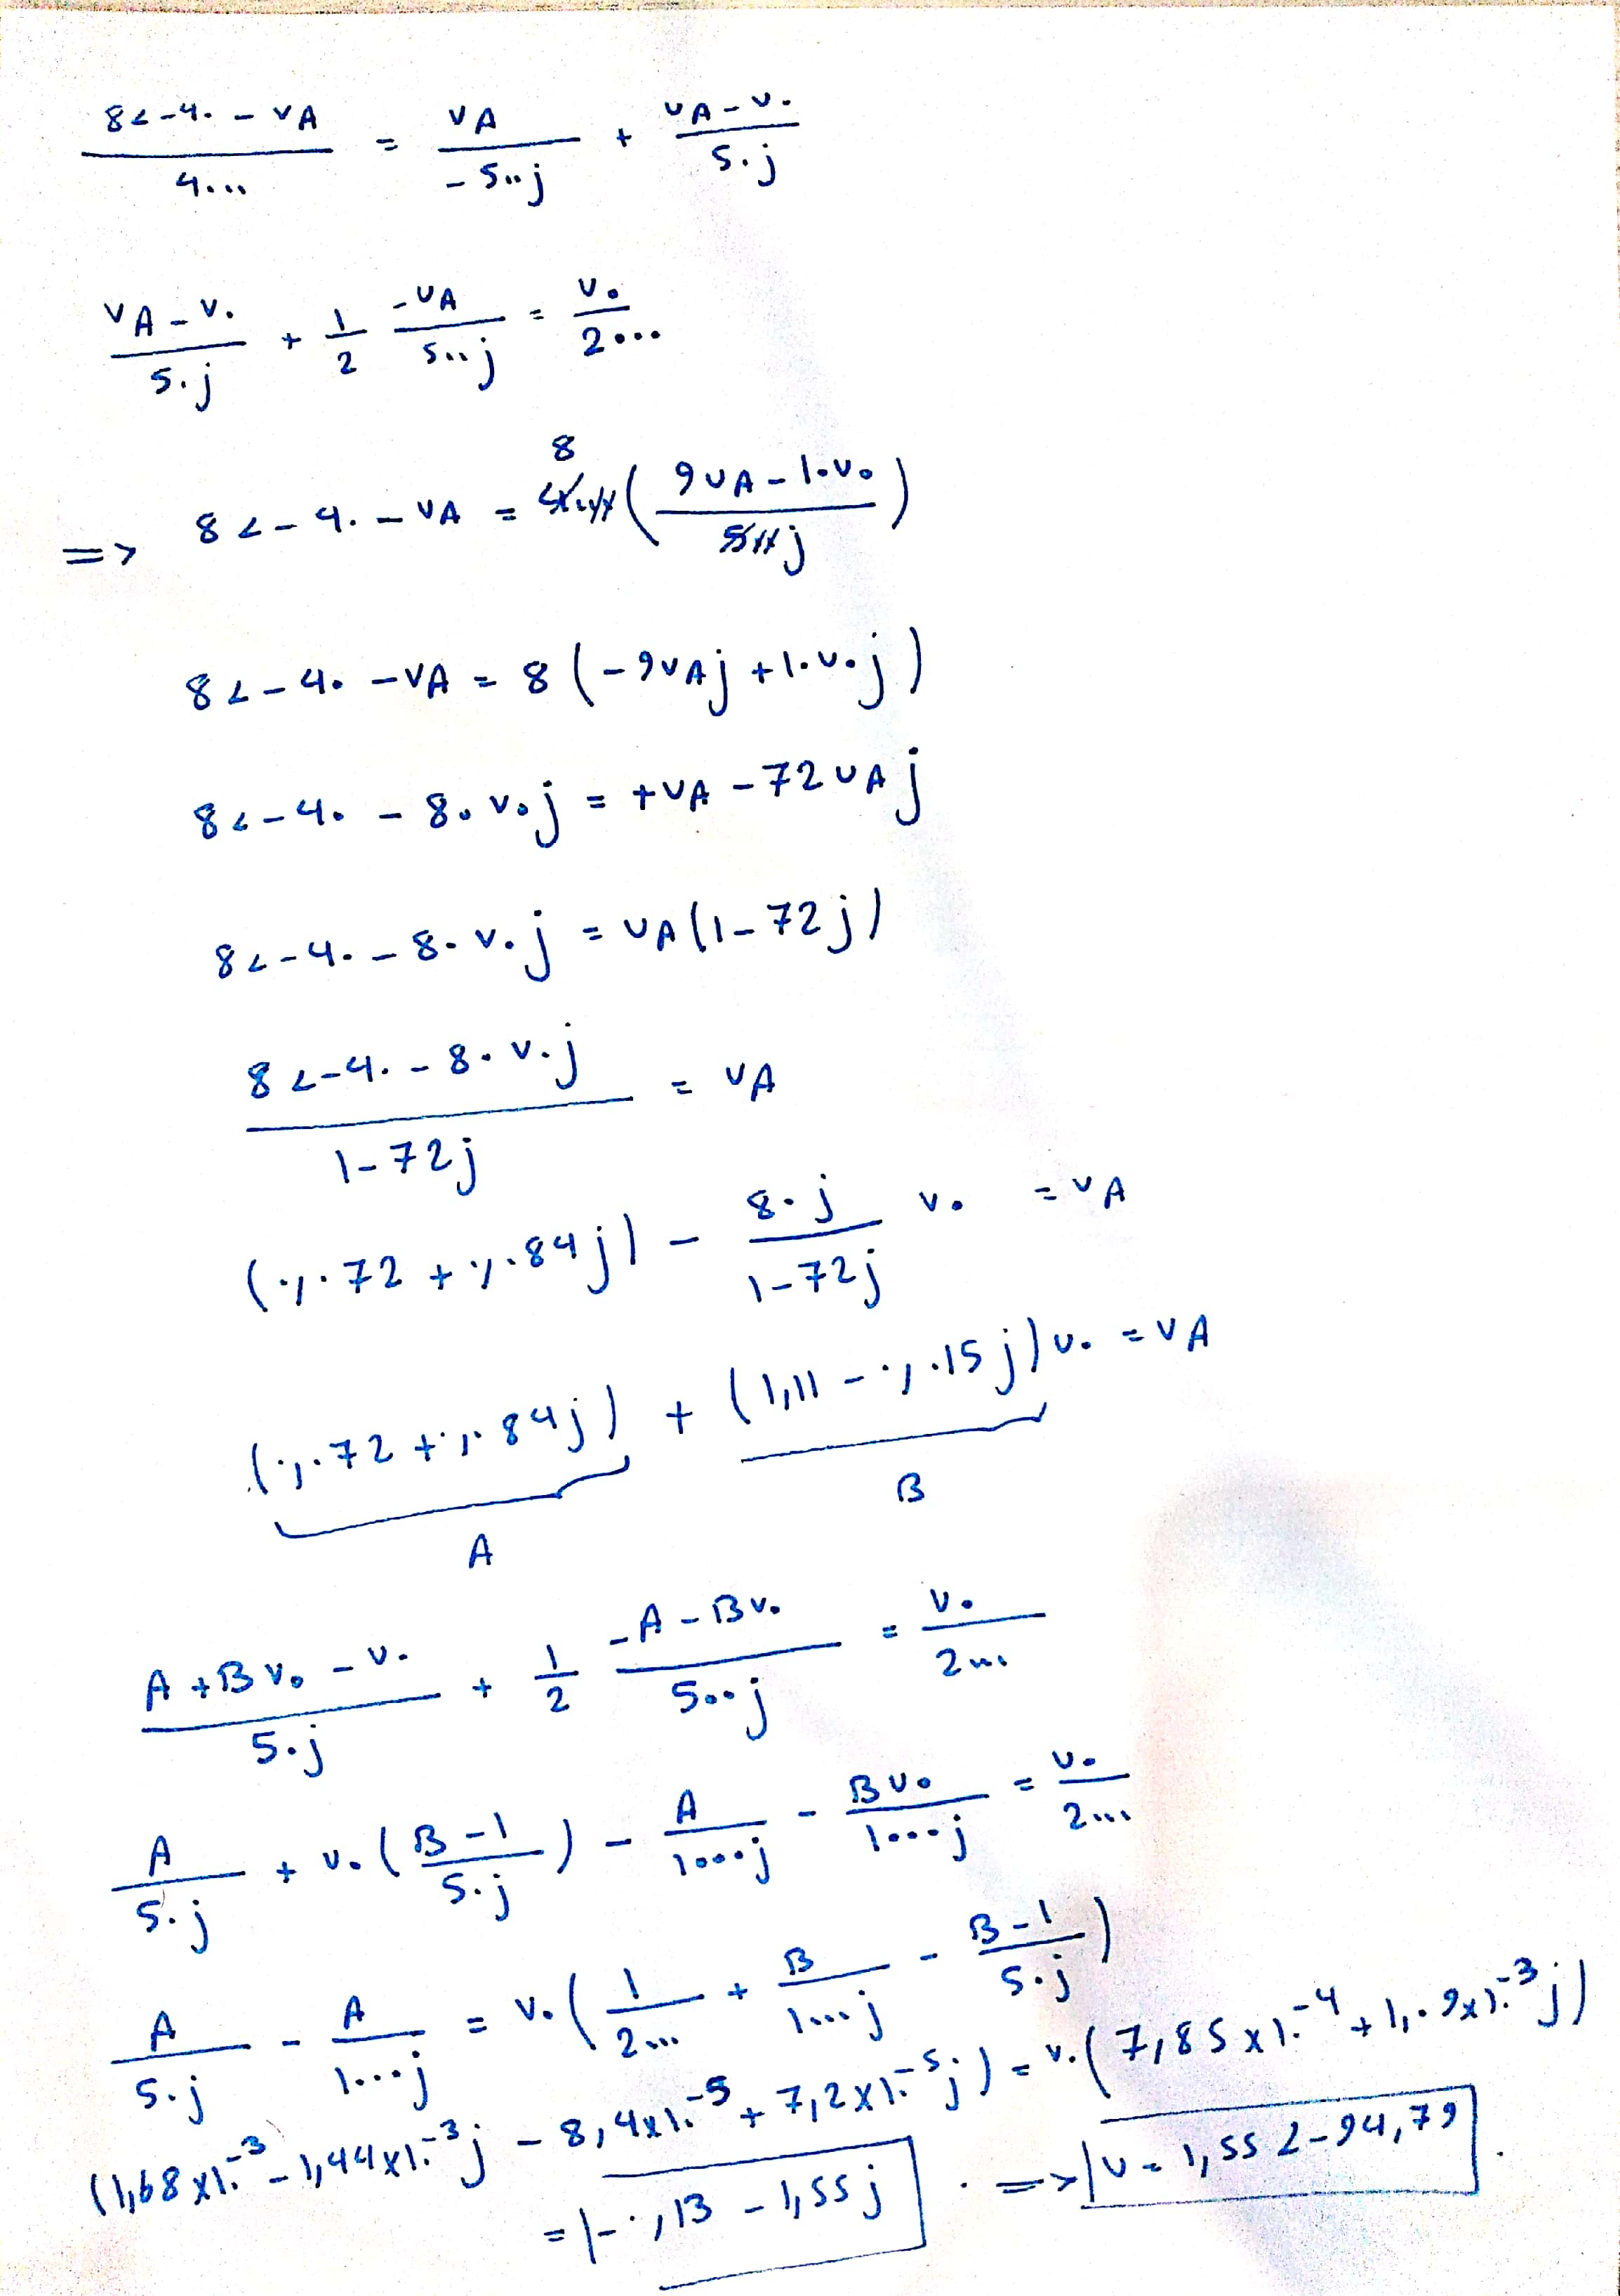

شبیه سازی در pspice :

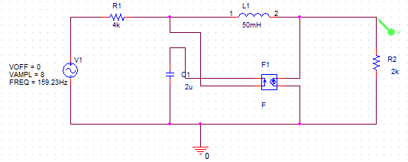

از روش زیر استفاده کرده و شکل موج خروجی را مشاهده میکنیم : (فاز منبع سینوسی برابر با 50 قرار داده شده است.)

C:\Users\arian 3\Desktop\554789.png

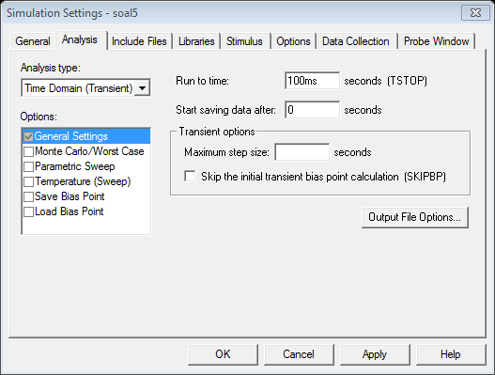

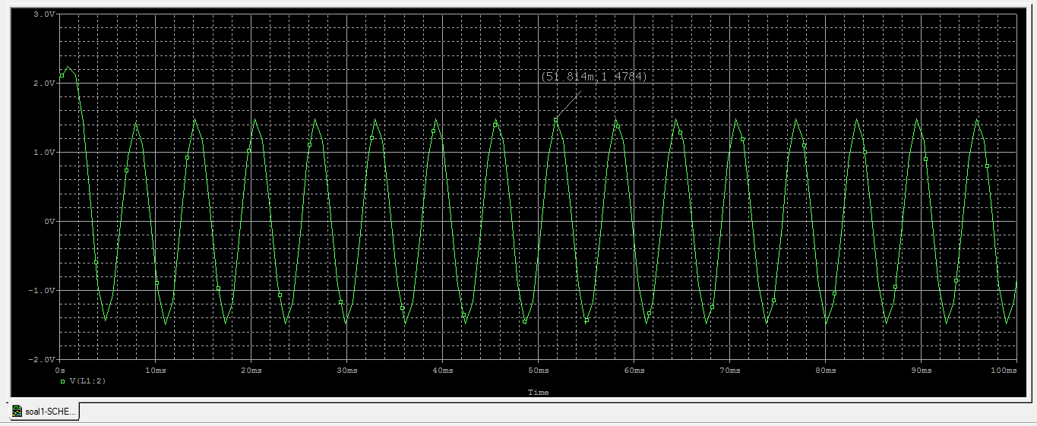

2) در این قسمت باید منبع ولتاژ عوض شده و از تحلیل ac sweep استفاده کنیم :

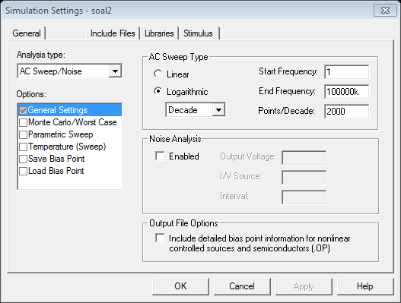

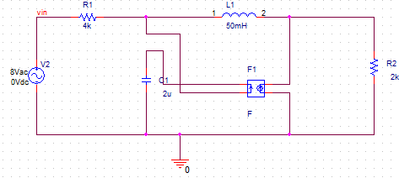

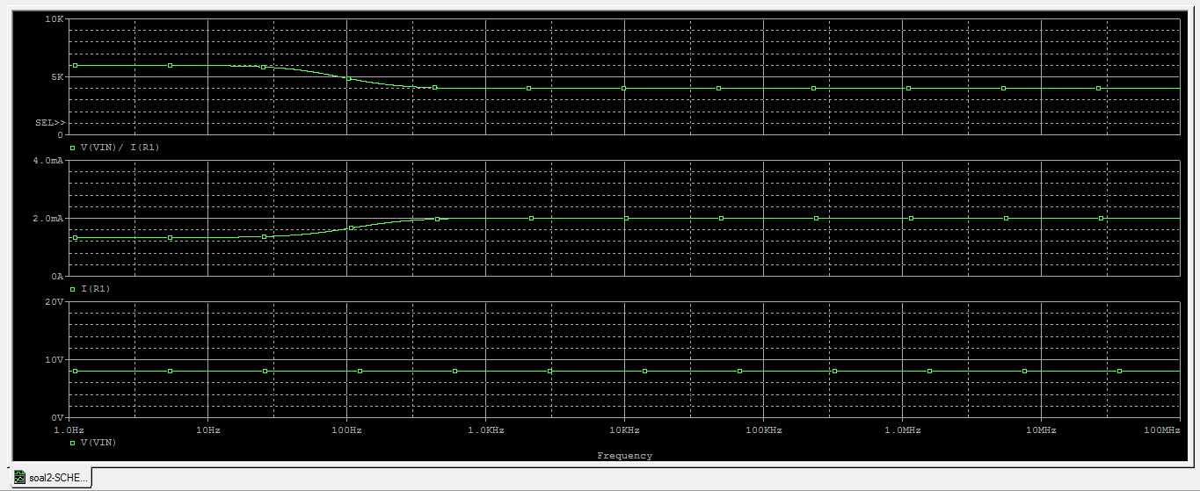

همان طور که مشخص است از پایین به بالا به ترتیب ولتاژ ورودی ، جریان ورودی و امپدانس ورودی به ازای فرکانس های مختلف رسم شده اند.

شکل دقیق تر امپدانس ورودی به ازای فرکانس های مختلف :

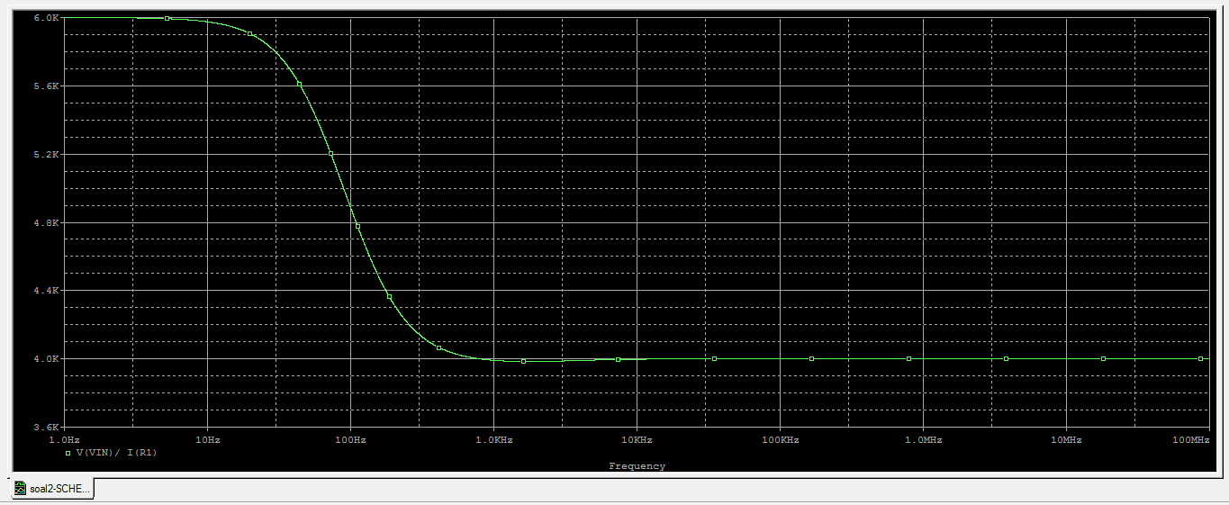

برای فاز امپدانس ورودی همان طور که در توضیحات گفته شد داریم :

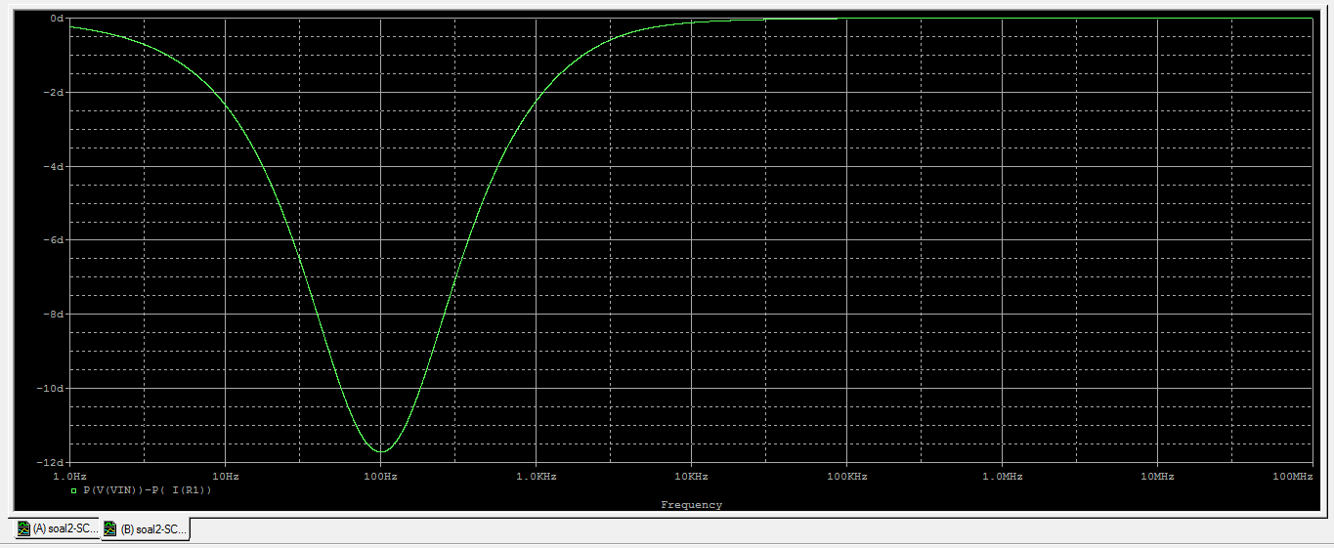

3) تحلیل دستی :

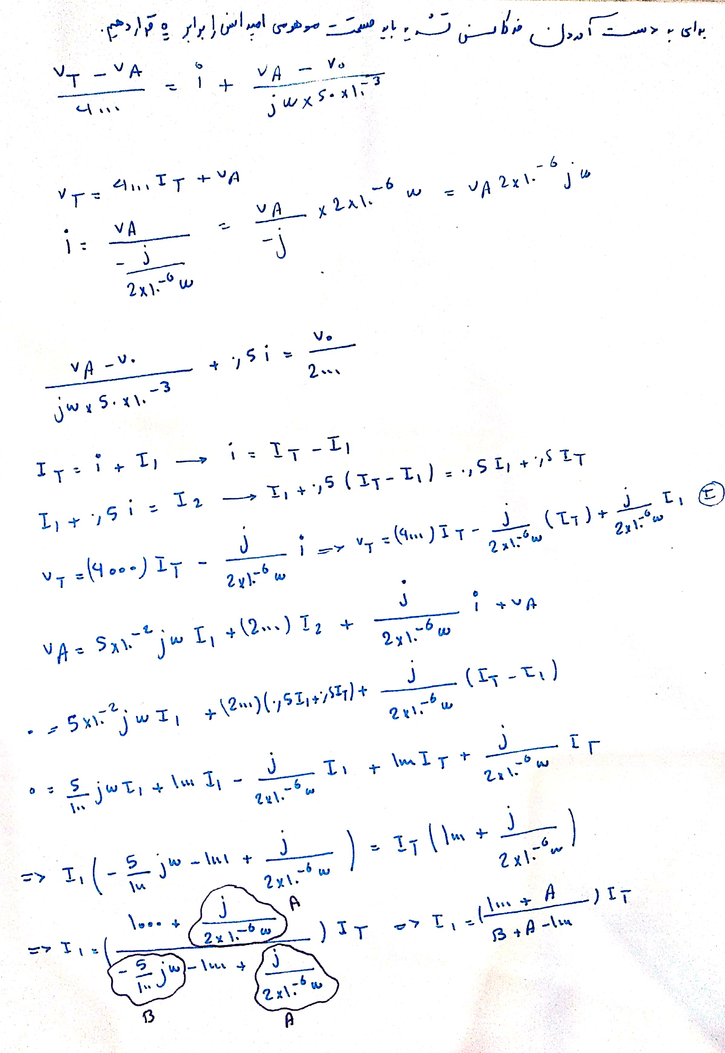

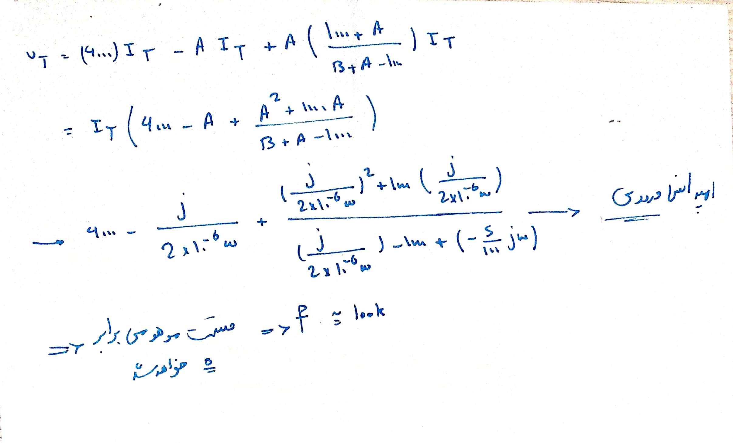

شبیه سازی در pspice :

همانند حالت قبلی عمل میکنیم و همان طور که توضیح داده شد به ازای فرکانس تشدید قسمت موهومی امپدانس ورودی 0 خواهد شد به عبارت دیگر ولتاژ و جریان هم فاز هستند و سلف و خازن در مدار یک دیگر را خنثی میکنند.

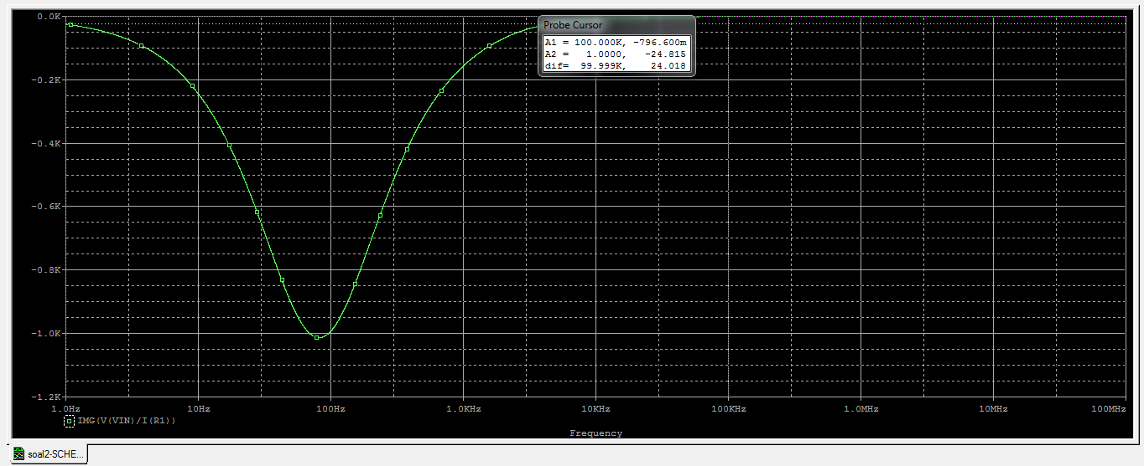

4) در این قسمت باید برای pspice متغییر تعریف کنیم :

ابتدا نام متغیرها را به Rvar تغییر میدهیم ، سپس از کتابخانه ی pspice ، المان PARAM را انتخاب میکنیم :

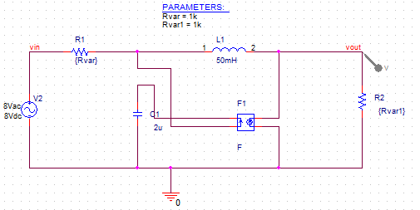

با دبل کلیک کردن روی PARAM متغییر های Rvar را برایش تعریف میکنم :

C:\Users\arian 3\Desktop\56333.png

سپس از تحلیل dc sweep استفاده کرده و دو متغییر را برای pspice تعریف میکنم :

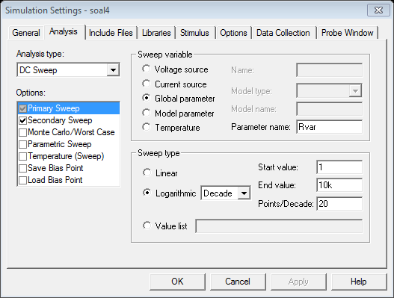

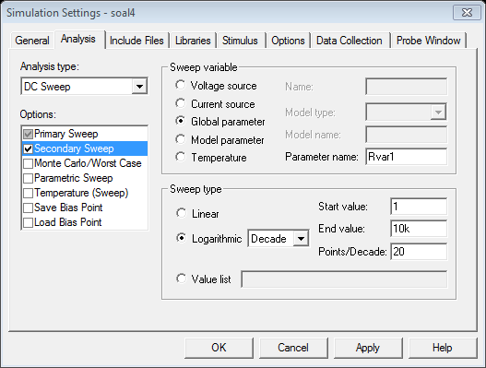

حال پروب را در خروجی قرار میدهیم و نتیجه را مشاهده میکنیم :

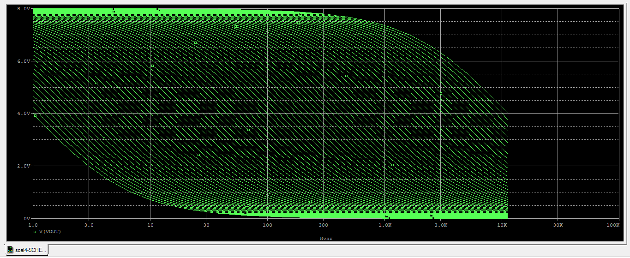

5) تحلیل دستی :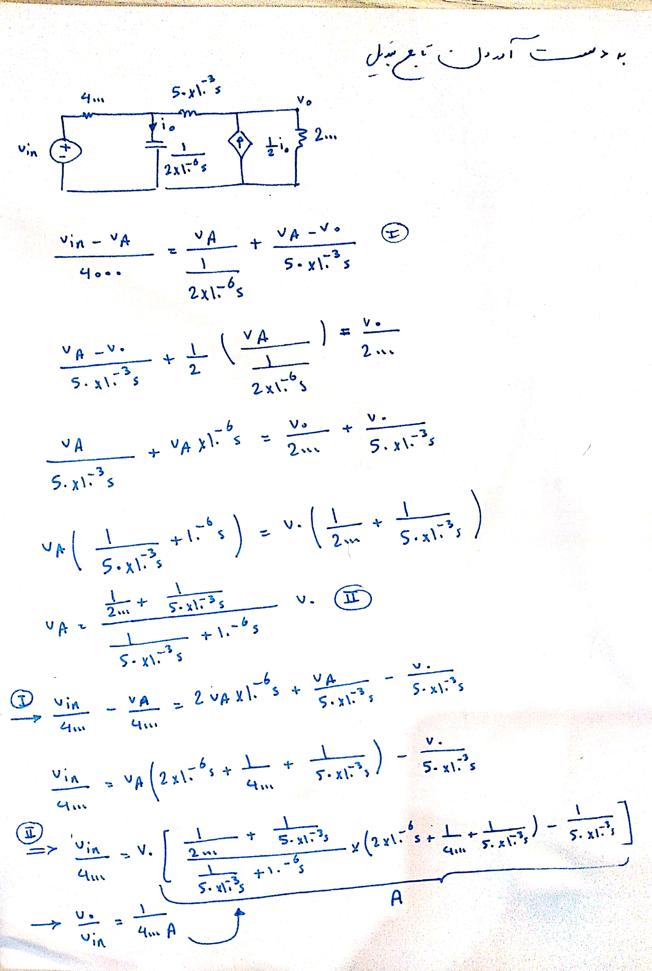

شبیه سازی در pspice :

اندازه پاسخ فرکانسی :

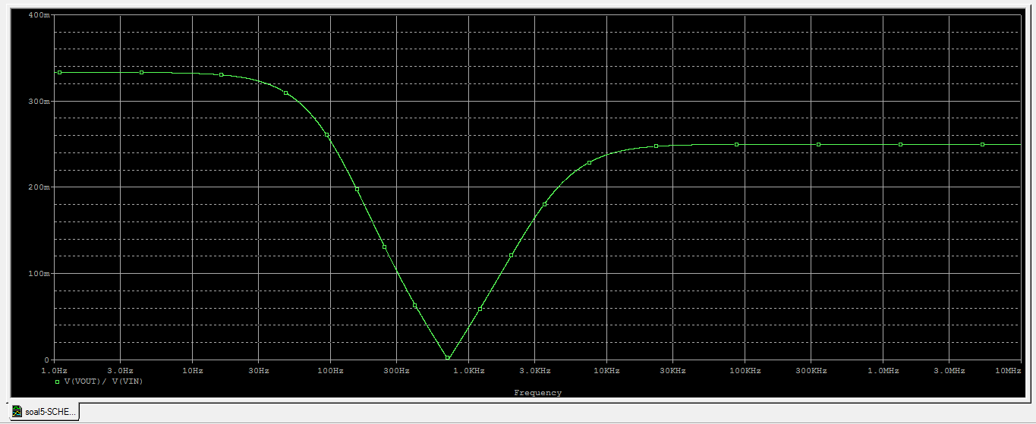

همان طور که مشخص است یک فیلتر میان نگذر می باشد.

از دو طریق میتوان فاز پاسخ فرکانسی را محاسبه کرد :

روش اول : بر طبق توضیحات داده شده :

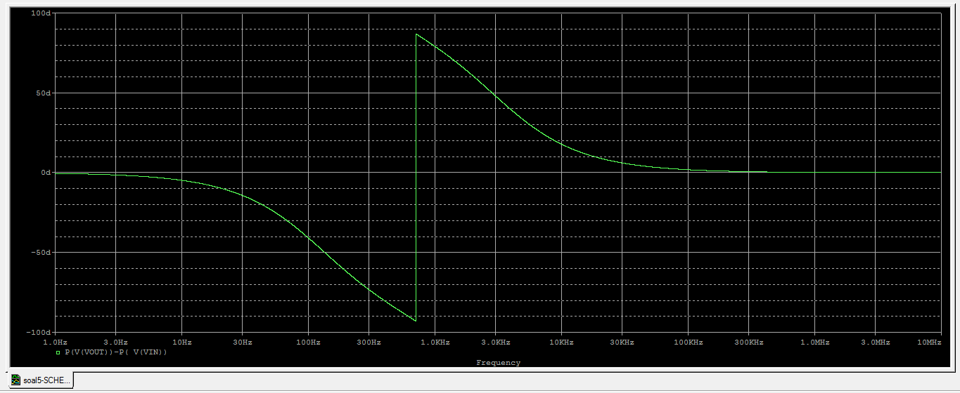

روش دوم : از طریق آدرس زیر یک پروب ویژه برداشته و در خروجی قرار دهیم :

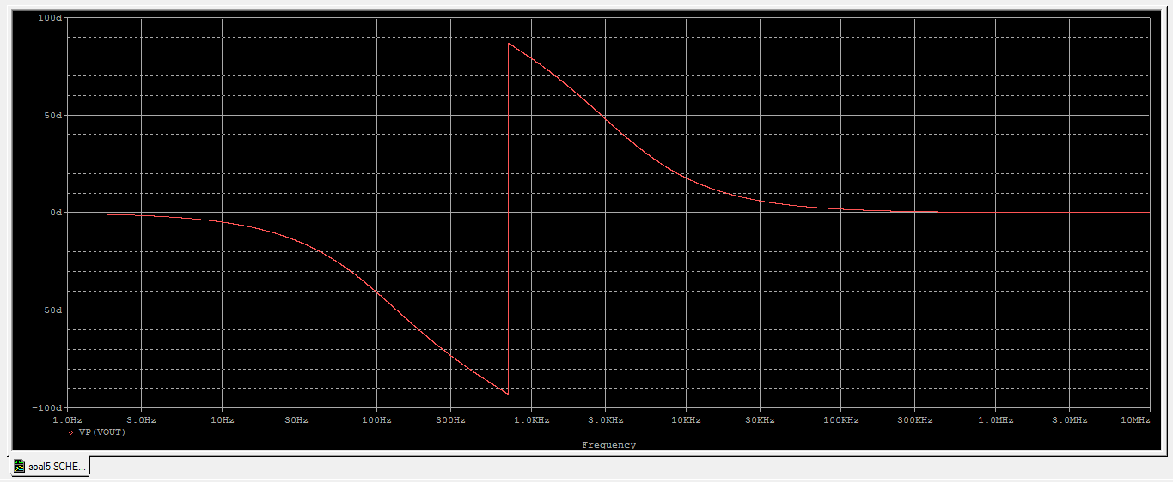

همان طور که مشخص است نتیجه کاملا یکی می باشد.

6) تحلیل دستی :

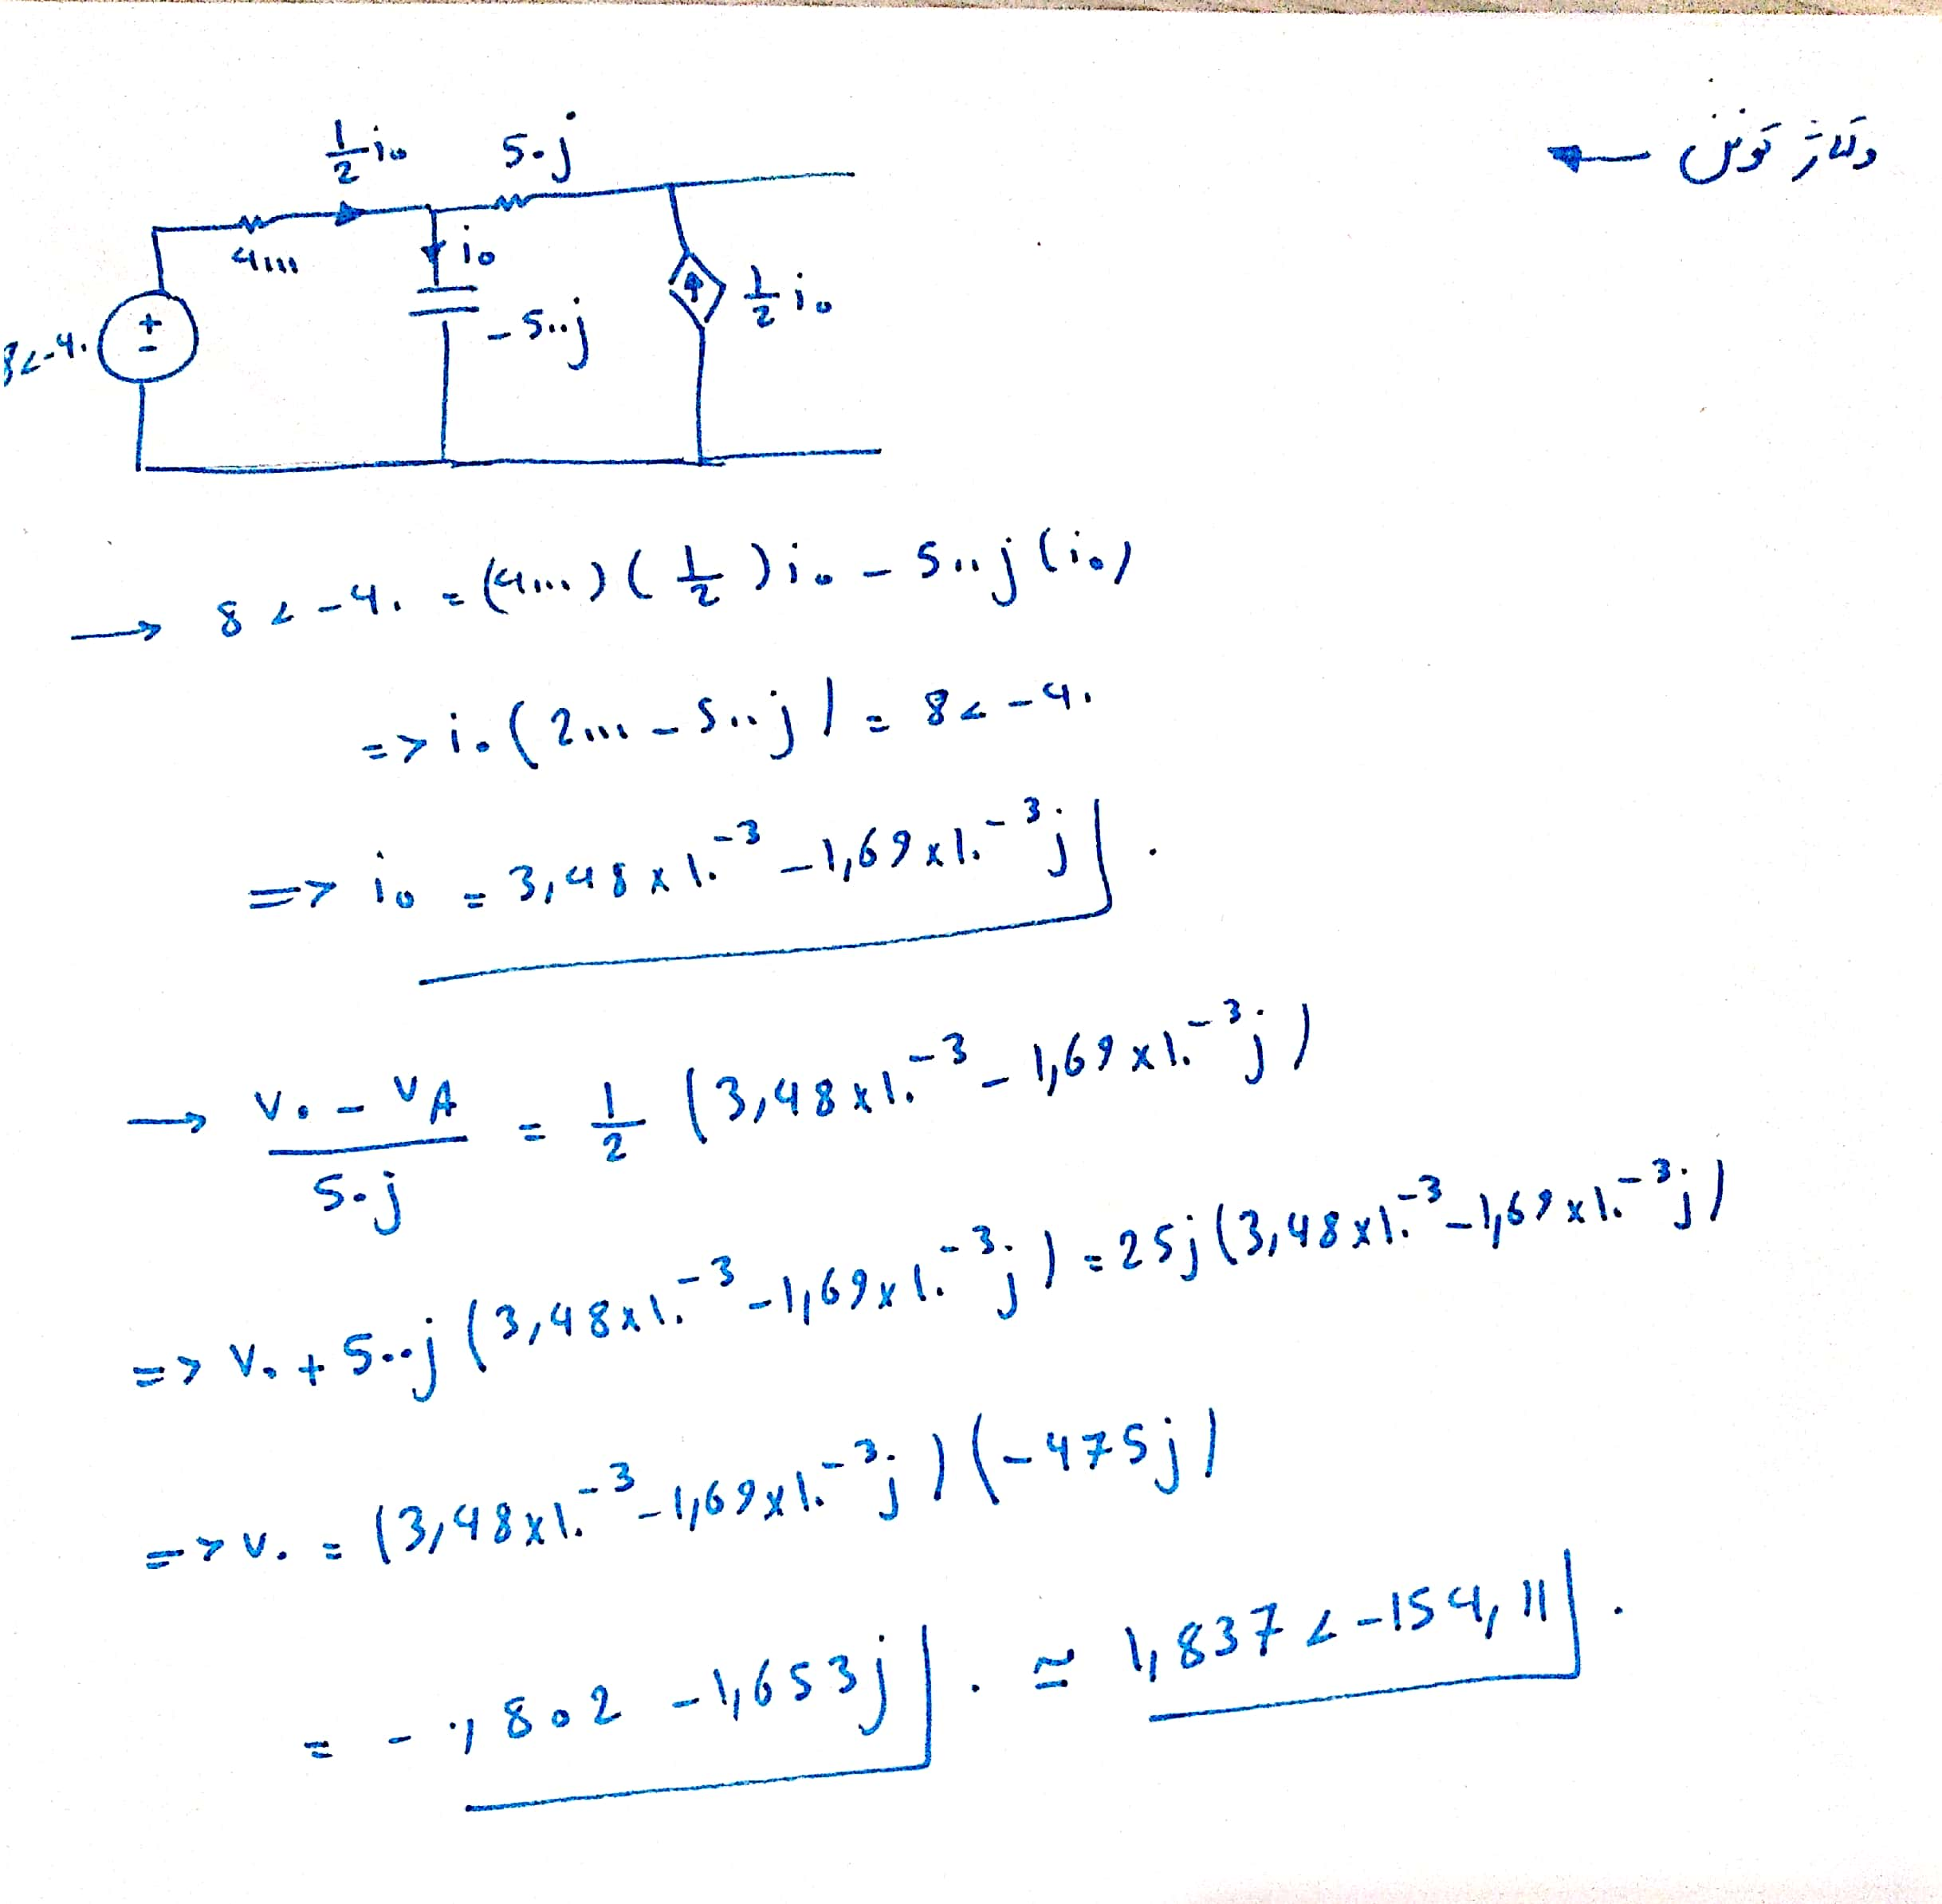

اندازه ولتاژ تونن :

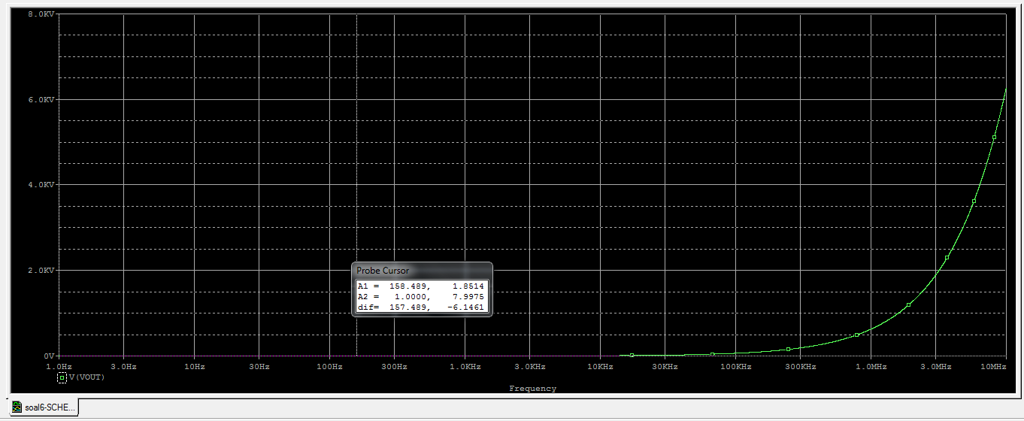

همان طور که مشاهده میکنید دقیقا همان چیزی در آمد که در تئوری حساب کردیم.

فاز ولتاژ تونن :

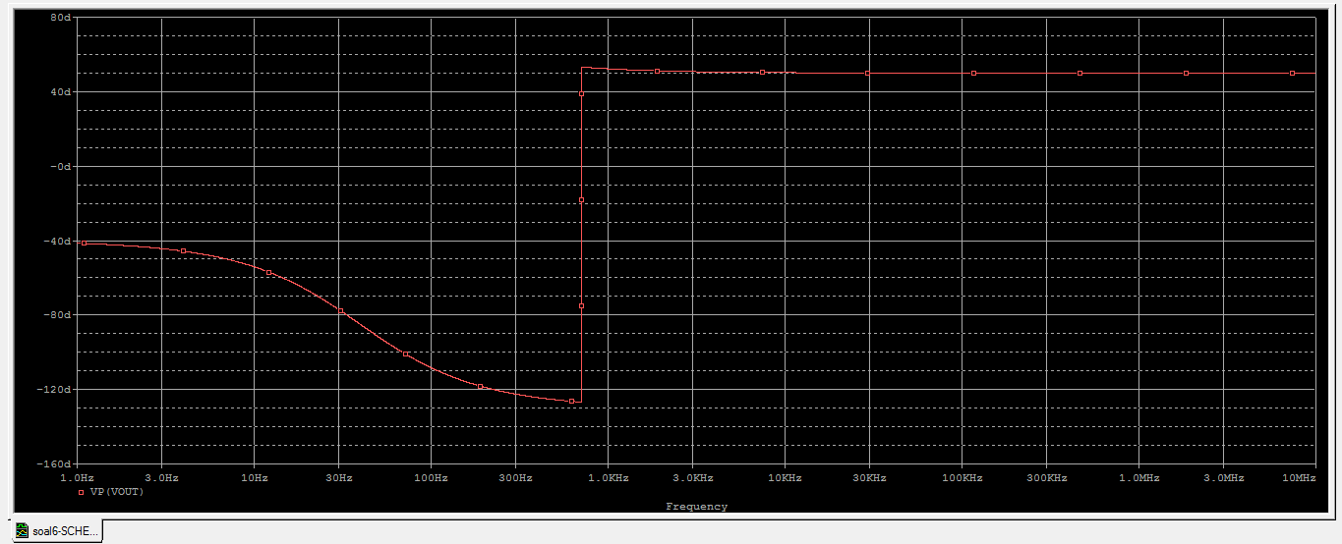

مقاومت تونن :

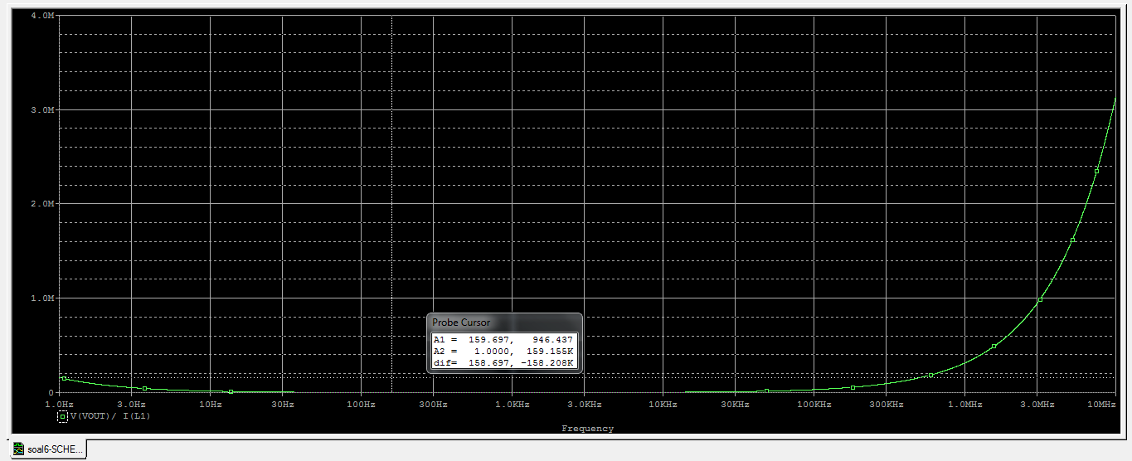

فاز مقاومت تونن :

